Міністерство освіти і науки України
Харківський національний автомобільно-дорожній університет

ПРОГРАМА, МЕТОДИЧНІ ВКАЗІВКИ ТА

КОНТРОЛЬНІ ЗАВДАННЯ

з дисципліни «Технологічне обладнання для обслуговування

та ремонту автомобілів»

для студентів центру заочного навчання за

напрямом 6.070106 – "Автомобільний транспорт"

Затверджено методичною
радою університету
протокол № ___
від ___ ___________ 20__ р.

Харків ХНАДУ 2015

Автор Мармут І.А.

Кафедра технічної експлуатації та сервісу автомобілів ім. проф. Говорущенко М.Я.

ЗАГАЛЬНІ МЕТОДИЧНІ ВКАЗІВКИ

Дисципліна “Технологічне обладнання для обслуговування та ремонту автомобілів” являється частиною курсу “Технічна експлуатація автомобілів”, яка відноситься до групи професійно-орієнтованих дисциплін рівня бакалавр з напрямку 6.070106 "Автомобільний транспорт".
Дисципліна “Технологічне обладнання для обслуговування та ремонту автомобілів” – спеціальна дисципліна технологічного профілю, яка забезпечує підготовку висококваліфікованого спеціаліста автомобільного транспорту.
Вивчення цієї дисципліни – кінцевий етап професійної підготовки спеціаліста згідно з кваліфікаційною характеристикою.
Ціль дисципліни – вивчення основних теоретичних положень, на яких базуються методи проектування та експлуатації технологічного устаткування для технічного обслуговування, ремонту та діагностування автомобілів.
Устаткування повинно бути простим, зручним, технологічним, дешевим у виготовленні та експлуатації. Також воно повинно бути безпечним, надійним, ремонтнопристосованим і повинно в процесі використання сприяти зниженню витрат на технічне обслуговування і ремонт автомобілів.
Вивчення дисципліни “Технологічне обладнання для обслуговування та ремонту автомобілів” базується на знаннях студентами дисциплін: “Вища математика”, “Інженерна графіка”, “Теоретична механіка”, “Опір матеріалів”, “Матеріалознавство”, “Деталі машин”, “Гідравліка”, “Основи ВСТВ”, “Автомобілі”, “Автомобільні двигуни”, “Електрообладнання автомобілів”.
В процесі вивчення дисципліни студенти виконують одну контрольну роботу № 1 (вибір варіантів див. на стор. 15).
Методичні вказівки складені відповідно до програми курсу “Технологічне обладнання для обслуговування та ремонту автомобілів”. Їхня ціль – допомогти студентам у придбанні навичок при проектуванні основного устаткування для поточного ремонту і діагностування автомобілів.
Основним видом навчальних занять студентів-заочників є самостійна робота над навчальним матеріалом, що включає в себе наступні елементи: вивчення дисципліни за підручниками та навчальними посібниками; виконання контрольної роботи; виконання практичних робіт; індивідуальні консультації; відвідування лекцій. Завершальним етапом вивчення дисципліни “Технологічне обладнання для обслуговування та ремонту автомобілів” є здача заліку відповідно до навчального плану.
Робота з книгою. При вивченні курсу спочатку треба намагатися одержати загальну уяву про матеріал, що викладається, відзначаючи важкі і незрозумілі місця, не затримуючись на математичних висновках (перше читання). При повторному читанні необхідно засвоїти основні теоретичні положення, а також ідеї методів технічного обслуговування і принципи дії установок та пристроїв.
Консультації. У випадку труднощів при вивченні дисципліни студент повинен звернутися до викладача для одержання письмової чи усної консультації, точно вказуючи при цьому, в чому полягають труднощі. За консультацією також варто звертатися з питань самостійної роботи.
Лекції і практичні заняття. Для студентів-заочников всі види занять проводяться згідно з графіком навчального процесу. На лекціях глибоко і детально розглядаються принципові, але не досить освітлені в літературі, проблемні питання. Крім того, читаються настановні та оглядові лекції по окремих розділах курсу.
Під час екзаменаційно-лабораторних сесій проводяться також практичні заняття для придбання практичних навичок з проектування агрегатів, систем і механізмів устаткування.
До здачі заліку по дисципліні допускаються студенти, які виконали контрольну роботу та здали залік по практичним заняттям.

РОБОЧА ПРОГРАМА ДИСЦИПЛІНИ

Тема 1. Вступна лекція (2 години).

Загальні положення. Рекомендована література. Задачі проектування та конструювання. Економічні основи конструювання машин.
Питання для самоконтролю.
1. В чому складається задача конструктора?
2. Головні техніко-економічні показники устаткування.
3. Які основні фактори визначають рентабельність та економічний ефект машини?
4. В чому полягає корисна віддача машини?
[4], с. 9-17.

Тема 2. Людство та машини (2 години).

Роль машин в житті людей. Конструювання – творча робота. Довговічність та експлуатаційна надійність машин. Загальні правила конструювання.
Питання для самоконтролю.
1. Яка роль машин в житті людей?
2. В чому полягає підвищення довговічності машини?
3. Основні критерії довговічності.
4. Що означає поняття “строк служби машини”?
5. Основні конструкторські засоби підвищення довговічності.
6. В чому полягають загальні правила конструювання?
[4], с. 17-47; [5], с. 7-11.

Тема 3. Стадії розробки конструкції (2 години).

Методика конструювання. Послідовність розробки конструкції. Технічне завдання та його складові частини.
Питання для самоконтролю.
1. Які вихідні матеріали використовуються при проектуванні устаткування?
2. Основні правила складання технічного завдання.
3. Яка послідовність розробки конструкції?
[4], с. 48-50.

Тема 4. Вимоги ЄСКД до конструкторських
документів (2 години).

Основні правила оформлення конструкторських документів. Формати, масштаби, лінії. Умовні позначки матеріалів. Розміри на кресленнях, та правила їх розміщення. Експлуатаційна та ремонтна документація.
Питання для самоконтролю.
1. Які основні правила оформлення конструкторських документів?
2. Основні формати, масштаби, типи ліній.
3. Які основні принципи розміщення розмірів на кресленнях?
4. Види експлуатаційної та ремонтної документації.
[6, 7, 8, 9, 10, 11].

Тема 5. Устаткування, яке використовується для ТО і ремонту автомобілів (4 години).

Устаткування робочих постів та потокових ліній. Діагностичне устаткування. Підйомно-транспортне устаткування. Устаткування для мийки автомобілів.
Питання для самоконтролю.
1. Які стенди використовуються для діагностування гальм та тягових якостей?
2. Класифікація підйомно-транспортного устаткування.
3. Типове устаткування поста по усуненню несправностей легкових автомобілів.
4. Типове устаткування потокової лінії обов‘язкових робіт (ТО-1).
[3], с. 299-306; [14], с. 109-130, 132-152, 247-261.

Тема 6. Основні елементи устаткування (2 години).

Складові частини машини: джерело енергії, перетворювач енергії, привод, система керування, робочий орган, рама, опорні пристрої. Силові та кінематичні передачі. Вали та муфти. Матеріали, які використовуються при виготовленні гаражного устаткування.
Питання для самоконтролю.
1. Основні складові частини машини. Їх функціональне призначення.
2. Вимоги до передаточних механізмів.
3. Назвіть основні типи передаточних механізмів.
4. Які основні типи валів існують?
5. Назвіть основні типи муфт.
6. Які матеріали використовують при виготовленні базових елементів устаткування?
[1, 6]

Контрольна робота № 1

РОЗРАХУНОК ПІДЙОМНИКА З

ЕЛЕКТРОМЕХАНІЧНИМ ПРИВОДОМ

1 Технічне завдання на підйомник

1.1 Найменування та область використання
Підйомник призначений для використання в АТП і СТО, які обслуговують автомобілі з навантаженням на вісь до 50 кН.
1.2 Ціль та призначення розробки
Ціль – створення безпечної конструкції для забезпечення обслуговування автомобілів у зонах ОР-2 і УН.
1.3 Технічні вимоги. Склад продукції та вимоги до конструктивного устрою
Установка підйомника здійснюється після подачі автомобіля на робоче місце.
Робоча зона підйомника повинна бути рівною горизонтальною і не мати оглядових канав чи естакад. Для розрахунку підйомника необхідно задати тип автомобіля, висоту підйому, час підйому.
Висота підйому транспортного засобу:
- для легкових автомобілів – 1,9 м;
- для автобусів – 1,6 м;
- для вантажних автомобілів – 1,7 м.

2 Аналоги та вибір кінематичної схеми підйомника

У підприємствах застосовуються підйомники з гідравлічним або електромеханічним приводом підкатного типу.
Розрахуємо в якості приклада підйомник для автомобіля КрАЗ-256Б. Випишемо необхідні дані з завдання:
- навантаження на вісь у спорядженому стані 90000 Н;
- висота підйому – 1,7 м;
- розмір шин – 12,0-20 (320-508);
- час підйому – 120 с;
- матеріал гвинта – сталь 65Г.
Визначаємо місце, за яке буде підніматися автомобіль – шини (рис. 1.1). Припускаємо, що стійки можна переміщати до автомобіля по підлозі.

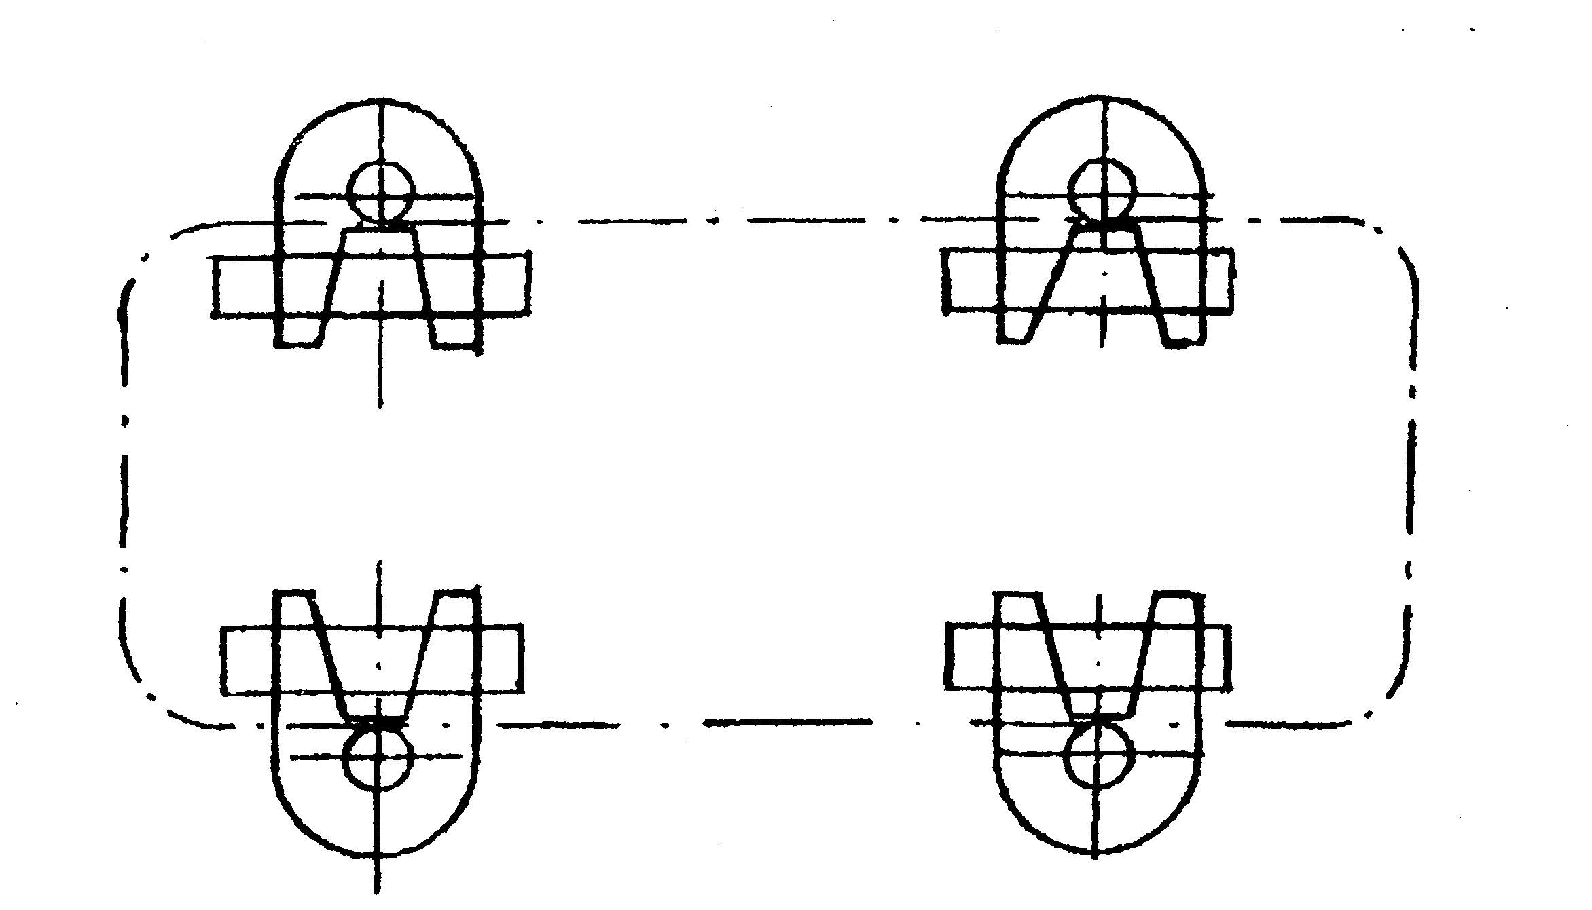

Рисунок 1.1 – Схема установки підйомників

По направляючої стійки переміщається каретка, що сприймає крутний момент. Момент виникає від навантаження колеса, вилученого від осі вантажного гвинта на відстань $l$, м. Вантажний гвинт сприймає тільки осьове навантаження, що розтягує. У верхній опорі гвинта встановлений упорний підшипник, у нижній – радіальний (рис. 1.2).
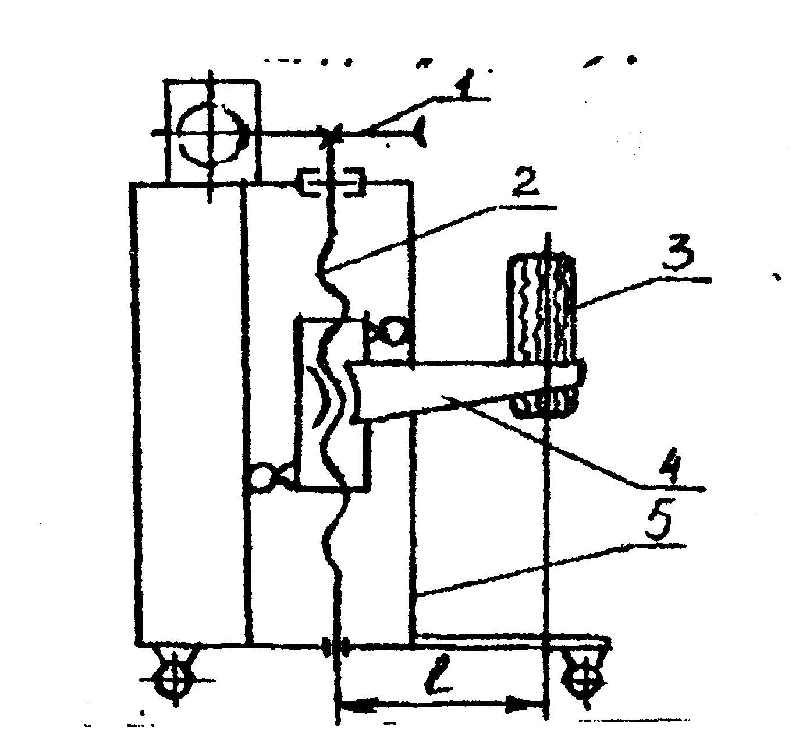

Рисунок 1.2 – Схема роботи стійки: 1-електромеханічний привод, 2-гвинт;
3-колесо, 4-каретка, 5-стойка

3 Розрахунок гвинта

Для виготовлення гвинта використовуємо конструкційну сталь марки 65Г. Для цієї сталі $σ_{\text{вр}}=\text{800}\text{МПа}$, $σ_{Т}=\text{600}\text{МПа}$. Сортамент стали – коло. Для вантажних гвинтів застосовується трапецеїдальна різьба, іноді прямокутна чи упорна. Визначимо попередньо діаметр гвинта розрахунком на розтягання. Розрахункова схема гвинта приведена на рис. 1.3.

Таблиця 1.1 – Порівняльна характеристика конструкційних сталей

Матеріал | $$σ_{\text{вр}}=\text{800}\text{МПа}$$ | $$σ_{Т}=\text{600}\text{МПа}$$
45 | 560 | 280
40Х | 730 | 500
65Г | 800 | 600

H
X
А
R_{А}^{Y}
R_{B}^{Y}
R_{A}^{X}
А
G
В
В

Рисунок 1.3 – Розрахункова схема гвинта

Основною причиною виходу з ладу передачі гвинт-гайка є знос. Для забезпечення необхідної зносостійкості передачі , поперед всього потрібно, щоб питомий тиск не перевищував припустиме значення [$P$].
$P=\frac{G}{π⋅d_{2}⋅h⋅z}≤\left[P\right]$, (1.1)

де $G$ - розрахункова осьова сила, що діє на гвинт, Н;
$d_{2}$ - середній діаметр різьби, мм;
$h$ - робоча висота профілю, мм (для трапецеїдальної різьби -$0,5t$);
$z$ - число витків у гайці (звичайно від 6 до 10).

$z=H/t$, (1.2)

де $H$ - висота гайки, мм;
$t$ - крок різьби, мм (вибирається по довіднику [1]).

Підставивши у формулу значення $z$ і $h$, одержимо

$P=\frac{2G}{π⋅d_{2}⋅H}≤\left[P\right]$. (1.3)

Звідси, уводячи відношення висоти гайки до середнього діаметра різьби $ψ_{н}=H/d_{2}$, одержуємо розрахункову формулу для визначення середнього діаметра різьби:

$d_{2}=\sqrt{\frac{2G}{π⋅ψ_{н}\left[P\right]}}$. (1.4)

Значення $ψ_{н}$ вибирають звичайно в межах 1,2...2,5. Великі значення вибирають для різьб менших діаметрів і навпаки. Допустимі значення $\left[P\right]$ для сталі по антифрикційному чавуну – 10…13 МПа, для сталі по бронзі – 8…12 МПа. Приймаємо $\left[P\right]=\text{10}$ МПа. Для нашого приклада $G=\text{40000}$ Н (половина навантаження на найбільш завантажену вісь).

$d_{2}=\sqrt{\frac{2⋅\text{40000}}{π⋅1,8⋅{\text{10}}^{7}}=}\sqrt{0,\text{00142}}=0,\text{0399}м≈\text{40}$мм.

Попередньо приймаємо упорну різьбу за ГОСТ 10177-62: $d_{\text{нар}}=\text{50}$ мм; $d_{\text{вн}}=\text{29},\text{174}$ мм; $t=\text{12}$ мм.
Остаточно гвинти перевіряють на міцність по еквівалентній номінальній напрузі:

$σ_{э}=\sqrt{{\left(G/F\right)}^{2}+3{\left(M_{к}/W\right)}^{2}}≤\left[σ\right]$, (1.5)

де $M_{к}$ - крутний момент, що передається валом;
$F$ і $W$ - площа і момент опору крутінню перетину гвинта по внутрішньому діаметру різьби.

$F={π⋅d_{\text{вн}}^{2}}/4$ , $W={π⋅d_{\text{вн}}^{3}}/{\text{32}}$, (1.6)

де $d_{\text{вн}}$ - внутрішній діаметр різьби, мм.

Номінальну напругу, що допускається, приймаємо з коефіцієнтом запасу міцності 2, тобто $\left[σ\right]=0,5σ_{Т}$. Тоді для сталі 65Г $\left[σ\right]=\text{300}$МПа.
Крутний момент, який передається валом, Н·м:

$M_{к}=G⋅\left[\frac{d_{2}}{2}⋅\text{tg}(ψ+ρ^{'})+f_{1}⋅r_{1}\right]$, (1.7)

де $d_{2}$ - середній діаметр різьби, мм;
$ψ$ - кут підйому гвинтової лінії, град;
$ρ^{'}$ - кут тертя (для упорної різьби можна прийняти 5,72⁰, для трапецеідальної – 5,91⁰).
$f_{1}$ - коефіцієнт тертя в підшипниках (приймаємо рівним 0,1);
$r_{1}$ - приведений радіус тертя на опорній поверхні (для упорного підшипника ковзання при обраних розмірах гвинта він дорівнює 0,04 мм).

$ψ=\text{arctg}\frac{t}{π⋅d_{2}}$. (1.8)

Умова самогальмування - $ψ≤ρ^{'}$. Для обраної різьби:

$ψ=\text{arctg}\frac{0,\text{012}}{π⋅0,\text{041}}=\text{arctg}0,\text{09316}=5,{\text{32}}^{0}$ ;
$M_{к}=\text{40000}⋅\left[\frac{0,\text{041}}{2}⋅\text{tg}(5,\text{32}+5,\text{72})+0,\text{004}\right]=\text{360}$ Н·м;
$F=\frac{π⋅0,{\text{029174}}^{2}}{4}=6,\text{68}⋅{\text{10}}^{−4}$ м²;
$W=\frac{π⋅0,{\text{029174}}^{3}}{\text{32}}=2,\text{44}⋅{\text{10}}^{−6}$ м³;
$σ_{з}=\sqrt{{\left(\frac{\text{40000}}{6,\text{68}⋅{\text{10}}^{−4}}\right)}^{2}+3⋅{\left(\frac{\text{320}}{2,\text{44}⋅{\text{10}}^{−6}}\right)}^{2}}=\text{235}⋅{\text{10}}^{6}\text{Па}≤\left[σ\right]=\text{300}$ МПа.

Отже, діаметр гвинта обраний вірно.

4. Вибір електродвигуна

Визначимо необхідну потужність електродвигуна, кВт, за формулою

$N_{n}=\frac{M_{к}⋅ϖ}{\text{1000}}$, (1.9)

де $М_{к}$ - крутний момент, Н·м;
$ϖ$ - частота обертання, с⁻¹ ($ϖ={π⋅n}/{\text{30}}$).

Тоді $N_{n}=\frac{М_{к}⋅π⋅n}{\text{30000}}$,

де $n$ - обороти вала, хв⁻¹.

$N_{n}=0,\text{10472}⋅{\text{10}}^{−3}⋅М_{к}⋅n$. (1.10)

Знаючи висоту підйому $H$, час підйому $T$ і крок різьби $t$, знайдемо $n$:

$n=\frac{\text{60}⋅H}{t⋅T}=\frac{\text{60}⋅1,7}{0,\text{012}⋅\text{120}}=\text{70},8$ хв⁻¹.

Необхідна потужність приводу складе

$N_{n}=0,\text{10472}⋅{\text{10}}^{−3}⋅\text{320}⋅\text{70},8=2,4$ кВт.
Розділивши це значення на ККД приводу ($η=0,\text{85}$ ), одержимо

$N_{\text{дв}}={N_{n}}/η={2,4}/0,\text{85}=2,8$ кВт.

Передаточне число редуктора складе при $n=\text{70},8$ хв⁻¹:

$i_{p}={\text{750}}/{\text{70}},8=\text{10},6$.

Це може бути черв'ячний чи шестерний редуктор. Краще прийняти черв'ячний – він дає додаткове самогальмування. Привід установлюємо на верхній частині стійки.

Питання для самостійної підготовки

1. В чому полягає вибір вихідних даних для розрахунку та проектування підйомника?
2. Чим обумовлений вибір кінематичної схеми підйомника?
3. Виходячи з чого вибирається матеріал гвинта?
4. Наведіть розрахункову схему та порядок вибору діаметра різьби гвинта.
5. В чому укладається розрахунок вихідних даних для вибору привода підйомника?
6. Як визначається потужність електродвигуна приводу?
7. Як визначається число обертів вала стійки?

Завдання на виконання контрольної роботи № 1

Вихідні дані знаходять на перетинанні строк і граф таблиці 1.2, де порядковому номеру строк по горизонталі відповідає остання цифра шифру (номеру залікової книжки студента), а порядковий індекс графи по вертикалі співпадає з передостанньою цифрою того ж номера.
Наприклад, якщо шифр закінчується цифрами …036, то для виконання контрольної роботи студент повинен прийняти наступні значення: автомобіль Урал-4320, час підйому на потрібну висоту Т=120с, матеріал гвинта – сталь 45.

Таблиця 1.2 – Варіанти на виконання контрольної роботи № 1

Остання цифра шифру | Передостання цифра шифру
Остання цифра шифру | 0, 3, 5 | 1, 7, 9 | 2, 4, 6, 8
0 | ЗАЗ-1102 – 80 – 45 | ВАЗ-2109 – 100 – 40Х | ГАЗ-3302 «Газель» – 80 – 45
1 | ГАЗ-31029 – 90 – 40Х | УАЗ-3151 (469Б) – 60 – 45 | ВАЗ-2110– 100 – 40Х
2 | ПАЗ-3201 – 120 – 40Х | ЛиАЗ-5256 – 110 – 50 | КамАЗ-5511– 130 – 45Г
3 | ЛАЗ-699Р – 70 – 65Г | ГАЗ-52-03 – 60 – 45Х | МАЗ-5432– 120 – 40Х
4 | ЛАЗ-695Н – 80 – 50Х | ИЖ-2715 – 70 – 20Х | ЗИЛ-133Г– 80 – 33ХС
5 | ЗИЛ-431410 – 120 – 45Г | ГАЗ-3307 – 70 – 33ХС | МАЗ-5549– 130 – 30ХГТ
6 | КамАЗ-5320 – 110 – 30ХГТ | Урал-4320 – 120 – 45 | КрАЗ-260– 90 – 45
7 | КрАЗ-255Б1 – 120 – 65Г | МАЗ-5335 – 100 – 40Х | ЗИЛ-ММЗ-555– 110 – 65Г
8 | Икарус-280 – 120 – 45 | РАФ-2203 – 70 – 30ХГТ | ВАЗ-2105 – 90 – 40Х
9 | УАЗ-3303 (452) – 70 – 45 | Икарус-256 – 80 – 45 | Икарус-260– 100 – 50

Контрольна робота № 2
РОЗРАХУНОК КОМБІНОВАНОГО РОЛИКОВОГО СТЕНДА

1 Технічне завдання на стенд

1.1 Найменування та область застосування
Комбінований роликовий стенд призначений для перевірки гальмових і потужних якостей автомобілів. Гальмові випробування проводяться інерційним методом – на реальних швидкостях.
Такі стенди можуть застосовуватися на універсальних стаціонарних станціях діагностики в АТП, СТО, колективних гаражах тощо, а також на пересувних станціях діагностики.

1.2 Мета і призначення розробки
Мета і призначення розробки - розрахувати основні параметри роликового стенда.

1.3 Технічні вимоги. Склад продукції і вимоги до конструктивного пристрою
1.3.1 При перевірці технічного стану автомобілів колесо, що перевіряється, спирається на два рівнобіжних ролики, тобто стенди для двохосьових автомобілів повинні мати дві пари роликів.
1.3.2 Перевірка гальм здійснюється динамічним способом - гальмування проводиться з реальної швидкості руху.
1.3.3 Перевірка тягових якостей виробляється на заданій швидкості руху при повній подачі палива.
1.3.4 Міцність конструктивних елементів стенда повинна забезпечувати надійну перевірку даного типу автомобілів.
1.3.5 Режими перевірок і нормативи – згідно з ДСТУ 3649:2010 і ГОСТ 22895-89.

1.4 Вихідні дані
1.4.1 Марка автомобіля, що перевіряється.
1.4.2 Маса автомобіля (споряджена і повна).
1.4.3 Розподіл навантаження по осях (при спорядженій і повній масі).
1.4.4 Дані по шинах: модель, зовнішній діаметр, ширина, статичний радіус, моменти інерції передніх і задніх коліс, радіус кочення.
1.4.5 Колія передніх і задніх коліс, ширина по внутрішнім боковинам шин.
1.4.6 Конструктивний розподіл гальмівних сил між осями.

2 Вибір основних геометричних параметрів

роликлвого блоку

2.1 Діаметр роликів
Діаметр роликів у мм визначається за формулою

$D_{Р}=(0,8\text{.}\text{.}\text{.}1,0)r_{к}$, (2.1)

де $r_{к}$- радіус кочення колеса по роликах, мм.

Приблизно $r_{к}$ дорівнює статичному радіусу шини на дорозі - $r_{\text{ст}}$. Дані про значення $r_{\text{ст}}$ приведені в [2]. Якщо на стенді перевіряються автомобілі різних марок, треба приймати $r_{к}$ по найбільшому колесу. Отриманий діаметр ролика необхідно округлити до найближчого числа з ряду: 240, 320, 370, 400, 475 мм.

2.2 Розрахунок довжини роликів і відстаней між їхніми торцями
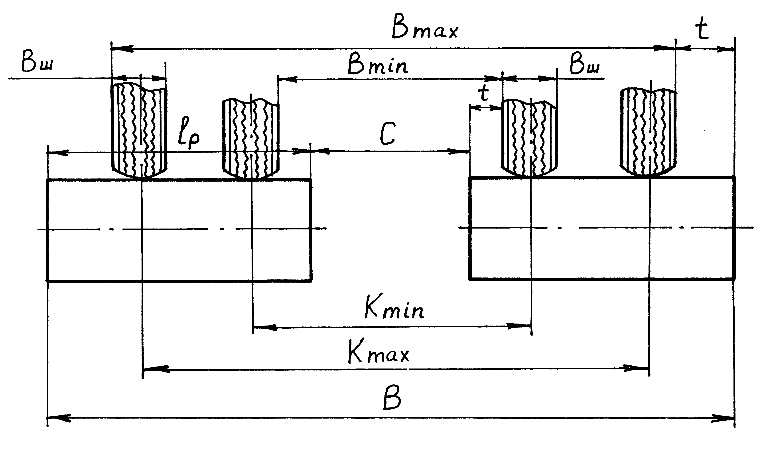

Рисунок 2.1 – Розрахункова схема стенда

Розрахунок робимо за схемою (рис. 2.1).

$B=B_{\text{max}}+2t$; $C=B_{\text{min}}−2t$; $l_{p}=(B−C)/2$, (2.2)

де $B$,$C$ – відповідно відстані між зовнішніми і внутрішніми торцями роликів, мм;
$B_{\text{max}},B_{\text{min}}$ – відповідно ширина по зовнішніх гранях коліс найбільшого автомобіля і внутрішніх гранях коліс найменшого автомобіля, мм;
$t$ – запас на вільне розміщення коліс, мм ($t=\text{100}$ мм);
$l_{p}$ – довжина ролика, мм.

Для осей з односхилими колісьми при колії $К$ і ширині профілю шин $B_{ш}$:

$B_{\text{max}}=K_{\text{max}}+B_{ш};$ $B_{\text{min}}=K_{\text{min}}−B_{ш}$.

Для осей із двосхилими колісьми:

$B_{\text{max}}=K_{\text{min}}+2B_{ш}+t/2$; $B_{\text{min}}=K_{\text{min}}−2B_{ш}−t/2$.

2.3 Міжцентрова відстань, взаємне розташування роликів
Взаємне розташування роликів вибирають з наступних розумінь. При гальмових випробуваннях автомобіль має тенденцію до самовиїзду назад, при тягових – уперед. Тому на гальмових стендах задній ролик розміщають вище переднього, на тягових – навпаки. На комбінованих стендах типу СББ використовують симетричну схему (рис. 2.2).
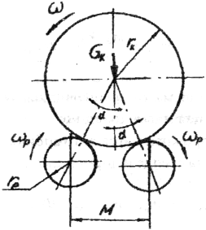

Рисунок 2.2 – Схема для розрахунку міжцентрової відстані
З досвіду проектування та експлуатації стендів можна приймати $2α=\text{65}\text{.}\text{.}\text{.}{\text{90}}^{0}$.
Міжцентрова відстань визначається за формулою (рис. 2.2)

$M=2(r_{к}+r_{p})⋅\text{sin}α$. (2.3)

3 Розрахунок функціональних якостей стенда

Найбільш складні вимоги до стенда пред'являються при перевірці гальм, тому при проектуванні роликового стенда необхідно їх враховувати в першу чергу.
На дорозі величина нормативної гальмівної сили в Н для передньої і задньої осей складає:

$P_{\text{тн}1}=\frac{β⋅m_{д}⋅j_{н}}{2}$ ; $P_{\text{тн}2}=\frac{(1−β)⋅m_{д}⋅j_{н}}{2}$,

де $β$ - коефіцієнт розподілу гальмівних сил по осях автомобіля;
$m_{д}$ - споряджена маса автомобіля при перевірці гальм на дорозі, кг;
$j_{н}$ - нормативне сповільнення на дорозі, м/с².

На величину гальмівної сили впливають коефіцієнт тертя, площі накладок, зусилля в приводному контурі. Коефіцієнт тертя найбільш істотно залежить від температури поверхні тертя. З умови імітації реальної температури і при однаковій силі натискання на педаль гальма, визначаємо необхідну величину інерційної маси стенда, кг:

$m_{\text{ст}}=\frac{m_{д}⋅V_{д}^{3}}{V_{c}^{3}}−2m_{к}$, (2.4)

де $V_{д},V_{c}$ – швидкість на дорозі і стенді, км/год;
$m_{к}$ – інерційна маса коліс, кг;

Інерційна маса - це маса фіктивного тіла, що рухається зі швидкістю $V$, рівної лінійної швидкості в контакті колеса з опорною поверхнею та має ту ж кінетичну енергію, що й автомобіль. Інерційна маса дозволяє порівняти енергію обертового і поступального тіла, що рухається.
Маса між передніми і задніми колісьми відповідно розподіляється так:

$m_{\text{дп}}=β⋅m_{д}$; $m_{\text{дз}}=(1−β)⋅m_{д}$. (2.5)

Сумарна інерційна маса, що перешкоджає гальмуванню колеса, виражається сумою:

$\sum{m=m_{\text{ст}}+2m_{к}}$. (2.6)

Необхідна інерційна маса стенда для передніх коліс визначається за формулою

$m_{\text{ст}}^{п}=\frac{β⋅m_{д}⋅V_{д}^{3}}{V_{c}^{3}}−2m_{к}$, (2.7)

де $V_{д}$ – швидкість перевірки гальм на дорозі (за ДСТУ 3649:2010 $V_{д}$=35…45 км/год);
$V_{c}$ – швидкість перевірки на стенді (рекомендується для легкових автомобілів і автобусів 70...80 км/год, для вантажних – 60 км/год).

Вибравши значення інерційної маси стенда для перевірки гальм передньої осі $m_{\text{ст}}^{п}$, визначаємо швидкість перевірки гальм задньої осі $V_{\text{cз}}$:

$V_{\text{сз}}=\sqrt[3]{\frac{(1−β)⋅m_{д}}{m_{\text{ст}}+2m_{к}}}$. (2.8)

Якщо значення необхідної інерційної маси для перевірки задніх коліс вище, ніж для передніх, масу стенда приймають за значенням для задніх коліс, а для перевірки передніх коліс підбирають швидкість.

4 Приклад розрахунку параметрів стенда для
автомобіля ГАЗ-3110

Випишемо необхідні дані для розрахунку.
Інерційна маса переднього колеса $m_{\text{кп}}$=11,09 кг; заднього $m_{\text{кз}}$=11,49 кг.
Статичний радіус колеса $r_{к}$=0,315 м, ширина профілю шини $В_{ш}$=185мм, коефіцієнт розподілу гальмівних сил $β$=0,575. По ДСТУ 3649:2010 швидкість дорожніх випробувань гальм - $V_{д}$=40 км/год, нормативне сповільнення $j_{н}$=5,8 м/с². Повна маса ГАЗ-3110 – 1820 кг, споряджена маса - $m_{д}$=1420 кг ($G_{\text{ac}}$ =13916 Н).
Швидкість початку гальмування на стенді для коліс передньої осі – $V_{c}$ =80км/ч. Колія передніх коліс – $K_{\text{max}}$=1470 мм, колія задніх коліс – $K_{\text{min}}$ =1420мм.
За формулами (2.5)

$m_{\text{дп}}=β⋅m_{д}=0,\text{575}⋅\text{1420}=\text{816},5$ кг,
$m_{\text{дз}}=(1−β)⋅m_{д}=(1−0,\text{575})⋅\text{1420}=\text{603},5$ кг.

За формулою (2.7)

$m_{\text{ст}}=\frac{\text{816},5⋅{\text{40}}^{3}}{{\text{80}}^{3}}−2⋅\text{11},\text{09}=\text{79},9$ кг.

Приймаємо необхідну величину інерційної маси стенда $m_{\text{ст}}=\text{80}$ кг.
Швидкість перевірки гальм задніх коліс складе (2.8):

$V_{\text{сз}}=\text{40}⋅\sqrt[3]{\frac{(1−0,\text{575})⋅\text{1420}}{\text{80}+2⋅\text{11},\text{49}}}=\text{72}$ км/год.

За формулою (2.1) розраховуємо діаметр ролика:

$D_{Б}=1,0⋅0,\text{315}=0,\text{315}≈0,\text{32}$ м.

Ширина по колесах:

$B_{\text{max}}=K_{\text{max}}+B_{ш}=\text{1470}+\text{185}=\text{1655}$ мм;
$B_{\text{min}}=K_{\text{min}}−B_{ш}=\text{1470}−\text{185}=\text{1235}$ мм.

За формулами (2.2) визначаємо інші параметри стенда:

$B=B_{\text{max}}+2t=\text{1655}+2⋅\text{100}=\text{1855}$ мм;
$C=B_{\text{min}}−2t=\text{1235}−2⋅\text{100}=\text{1035}$ мм;
$l_{p}=(B−C)/2=(\text{1855}−\text{1035})/2=\text{410}$ мм.

Приймаємо $α={\text{35}}^{0}$, тоді по формулі (2.3) міжцентрова відстань дорівнює:

$М=2⋅(\text{315}+\text{160})⋅\text{sin}{\text{35}}^{0}≈\text{540}$ мм.

Питання для самостійної підготовки

1. Для чого призначений комбінований роликовий стенд ?
2. Якими засобами можна перевіряти гальма?
3. З яких урахувань вибирається взаємне розташування роликів?
4. Який основний показник стенда для гальмових випробувань?
5. Які фактори впливають на величину гальмівної сили?
6. Що означає термін “інерційна маса”?
7. Чим інерційний метод перевірки гальм краще ніж силовий?

Завдання на виконання контрольної роботи № 2

Вихідні дані знаходять на перетинанні строк і граф таблиці 2.1, де порядковому номеру строк по горизонталі відповідає остання цифра шифру (номеру залікової книжки студента), а порядковий індекс графи по вертикалі співпадає з передостанньою цифрою того ж номера.
Наприклад, якщо шифр закінчується цифрами …034, то для виконання контрольної роботи студент повинен розрахувати стенд для автомобіля КАвЗ-685.

Таблиця 2.1 – Завдання на виконання контрольної роботи №2

Остання цифра шифру | Передостання цифра шифру
Остання цифра шифру | 0, 3, 5 | 1, 7, 9 | 2, 4, 6, 8
0 | ЗАЗ-1102 | РАФ-2203 | ГАЗ-3302 «Газель»
1 | ГАЗ-3307 | ЗИЛ-431410 | ВАЗ-2110
2 | ВАЗ-2108 | ЛАЗ-695Н | КамАЗ-5511
3 | ПАЗ-3201 | Икарус-260 | МАЗ-5432
4 | УАЗ-3303 (452) | КАвЗ-685 | УАЗ-3151 (469Б)
5 | АЗЛК-2141 | ГАЗ-52-03 | МАЗ-5549
6 | КамАЗ-5320 | Урал-4320 | КрАЗ-260
7 | КрАЗ-257Б1 | МАЗ-5335 | ЗИЛ-ММЗ-555
8 | Икарус-280 | ВАЗ-2104 | ВАЗ-2105
9 | ЛиАЗ-5256 | ЗИЛ-133Г | Икарус-280

Визначивши марку автомобіля, необхідно по довіднику НИИАТ та додатку А виписати потрібні вихідні дані для розрахунку.

Список літератури

- Анурьев В. И. Справочник конструктора-машиностроителя: В 3-х т. 8-е изд., перераб. и доп. / В. И. Анурьев. – М.: Машиностроение, 2001.
- Краткий автомобильный справочник НИИАТ.-М.: Трансконсалтинг, 1994. – 779 с.
- Орлов П.И. Основы конструирования / Справочно-методическое пособие в 2-х книгах. – М.: Машиностроение, 1988.
- Говорущенко Н.Я., Туренко А.Н. Системотехника проектирования транспортных машин. – Харьков: РИО ХНАДУ, 2002. – 168с.
- Кудрин А. И. Основы проектирования и эксплуатации технологического оборудования: Текст лекций. – Челябинск: Издательство ЮУрГУ, 2000. – 123 с.
- Кудрин А. И., Волченко Г. Н. Основы проектирования и эксплуатации технологического оборудования: Сборник задач и примеры решений. – Челябинск: Из-дательство ЮУрГУ, 2001. – 51 с.
- Лудченко О. А. Технічне обслуговування і ремонт автомобілів: Підручник. – К.: Знання-Прес, 2003. – 511 с.
- ГОСТ 2.102-68 ЕСКД. Виды и комплектность конструкторских документов.
- ГОСТ 2.301-68 ЕСКД. Форматы
- ГОСТ 2.302-68 ЕСКД. Масштабы.
- ГОСТ 2.303-68 ЕСКД. Линии.
- Максимов В. Г. Основи розрахунку, проектування та експлуатації технологічного устаткування: Конспект лекцій. – Одеса: ОНПУ, 2002. – 140 с.
- ДСТУ 3649:2010. Колісні транспортні засоби. Вимоги щодо безпечності технічного стану та методи контролювання. Введ. 01.07.2011. – К.: Держспоживстандарт України, 2011. – 28 с.
- Волков В.П., Міщенко В.М., Кравченко О.П., Шаша І.К., Мармут І.А., Міщенко А.В., Байцур М.В., Сараєва І.Ю. Технологічне обладнання для підприємств автомобільного транспорту: Підручник / Під загальною редакцією В.П.Волкова – Харків: ХНАДУ, 2010. – 556 с.

Додаток А

Нормативно-довідковий матеріал

до контрольної роботи № 2

Таблиця А.1 – Класифікація КТЗ

Кате-горія | Тип КТЗ | Повна маса, т | Найменування КТЗ
М₁ | КТЗ з двигуном, призначені для перевезення пасажирів, що мають не більше 8 місць для сидіння, крім водія, чи створені на їхній базі модифікації, призначені для перевезення дрібних вантажів (пікапи, універсали тощо), при повній масі, яка відповідає повній масі базової  моделі легкового автомобіля | __ | Автобуси, пасажирські автомобілі та їхні модифікації, а також пасажирські автопоїзди
М₂ | Те ж, але які мають більше 8 місць | До 5,0 | Те ж
М₃ | для сидіння крім місця водія | Понад 5,0 | Те ж
N₁ | Те ж  КТЗ з двигуном, призначені для перевезення вантажів | До 3,5 | Вантажні автомобілі, автомобілі-тягачі і вантажні автопоїзди
N₂ | Те ж | Понад 3,5 до 12,0 | Те ж
N₃ | Те ж | Понад 12,0 | Те ж

Таблиця А.2 –Орієнтовані значення коефіцієнта розподілу
гальмівних сил

Автомобілі | Коефіцієнт розподілу гальмівних сил – $β$
Легкові з передніми дисковими і задніми барабанними гальмами | 0,7
Легкові з усіма барабанними гальмами | 0,6
Мікроавтобуси | 0,78
Вантажні двовісні автомобілі та автобуси | 0,35...0,4
Вантажні тривісні | 0,33...0,35

Таблиця А.3 – Дані інерційних стендів (орієнтовані)

Тип автомобіля | Діаметр барабанів, $D$, м | Приведена інерційна маса стенда – $m_{\text{ст}}$, кг | Швидкість стендової перевірки - $V_{0C}$, км/год
Легкові М₁ | 0,240 | 250 | 80
Мікроавтобуси М₂ і вантажні кат. N₁ | 0,320 | 300 | 80
Автомобілі кат. N₂ | 0,370 | 500 | 60
Автомобілі кат. M₃ | 0,400 | 1600 | 60
Автомобілі кат. N₃ | 0,475 | 2000 | 60

Таблиця А.4 – Дані по моментам інерції та інерційним масам коліс автомобілів
Розмір шини | Модель автомобіля | Момент інерції колеса, кг·м² |  | Статичний радіус, $r_{\text{ст}}$, м | Приведена інерційна маса колеса, кг
Розмір шини | Модель автомобіля | Переднього $I_{\text{КП}}$ | Заднього $I_{\text{КЗ}}$ | Статичний радіус, $r_{\text{ст}}$, м | Переднього $m_{\text{КП}}$ | Заднього $m_{\text{КЗ}}$
6,15-13 (155-330) | ЗАЗ-968М | 0,32 | 0,33 | 0,278 | 4,14 | 4,27
155/70 R13 | ЗАЗ-1102 | 0,48 | 0,46 | 0,267 | 6,73 | 6,45
165/80 R13 | ВАЗ-2104,05,06 | 0,47 | 0,49 | 0,271 | 6,40 | 6,67
165/70 R13 | ВАЗ-2108,09,099 | 0,40 | 0,39 | 0,260 | 5,92 | 5,77
175/70 R13 | ВАЗ | 0,54 | 0,52 | 0,265 | 7,69 | 7,40
165/80 R14 | АЗЛК-2141 | 0,78 | 0,75 | 0,284 | 9,67 | 9,30
185-14 (7,35-14)  27 | ГАЗ-24-10 | 1,1 | 1,14 | 0,315 | 11,09 | 11,49
205/70 R14 | ГАЗ-31029,3110 | 1,214 | 1,214 | 0,295 | 13,95 | 13,95
185/80 R15 | РАФ-2203 | 1,37 | 1,42 | 0,310 | 14,26 | 14,78
8,40-15 | УАЗ | 2,97 | 3,08 | 0,364 | 22,42 | 23,25
240-508P | ГАЗ-3307, ПАЗ-3201, КАвЗ-685 | 8,63 | 16,48 | 0,457 | 41,32 | 78,91
260-508P | ЗИЛ-431410,  ЗИЛ-ММЗ-4502,  ЗИЛ-431510 | 16,28 | 30,79 | 0,476 | 71,85 | 135,89
260-508P | КамАЗ-5320 | 15,0 | 28,0 | 0,476 | 66,20 | 123,58
280-508P | ЛАЗ-695Н,  ЛиАЗ-5256 | 20,0 | 37,0 | 0,488 | 83,98 | 155,37
300-508P | МАЗ-5335,  Икарус-260 | 24,12 | 46,09 | 0,505 | 94,58 | 180,73
320-508P | КрАЗ-257Б1  КрАЗ-258 | 23,44 | 44,82 | 0,540 | 80,38 | 153,70

Таблиця А.5 – Нормативи ефективності робочої гальмової системи
за ДСТУ 3649:2010

Категорія КТЗ | Дорожні випробування |  |  | Стендові випробування
Категорія КТЗ | Початкова швидкість гальмуван-ня $V_{д}$, км/год | Стале уповільнення на дорозі $j_{\text{дн}}$, м/с² | Час спрацьову-вання приводу $τ_{с}$, с | Загальна питома гальмівна сила $γ_{τ}$ | Коефіцієнт нерівномір-ності гальмівних сил осі $К_{н}$, % | Час спрацьо-вування приводу $τ_{с}$, с
М₁ | 35…45 | 5,0 | 0,5 | 0,5 | 30 | 0,5
М₂
М₃ | 35…45 | 5,0 | 0,8 | 0,5 | 30 | 0,8
N₁ | 35…45 | 5,0 | 0,5 | 0,5 | 30 | 0,5
N₂ | 35…45 | 4,5 | 0,8 | 0,45 | 30 | 0,8
N₃

Навчальне видання

ПРОГРАМА, МЕТОДИЧНІ ВКАЗІВКИ

ТА КОНТРОЛЬНІ ЗАВДАННЯ

з дисципліни

«Технологічне обладнання для обслуговування

та ремонту автомобілів»

для студентів центру заочного навчання за

напрямом 6.070106 – "Автомобільний транспорт"

Укладач: Мармут Ігор Арнольдович

Відповідальний за випуск: Волков Володимир Петрович

План
Підписано до друку
Формат 60х84 1/16. Папір газетний. Гарнітура Times New Roman.
Друк RISO. Умовн. друк. арк. Обл.-вид. арк.
Замовлення № Тираж прим. Ціна договірна

Видавництво ХНАДУ, 61002, м. Харків-МСП, вул. Петровського, 25

Свідоцтво Державного комітету інформаційної політики, телебачення та радіомовлення України про внесення суб’єкту видавничої справи до Державного реєстру видавців, виготівників і розповсюджувачів видавничої продукції, серія ДК № 897 від 17.04. 2002 р.

